1. Pom.xml文件要添加如下依赖：

<dependency>  
 <groupId>mysql</groupId>  
 <artifactId>mysql-connector-java</artifactId>  
 <version>5.1.34</version>  
</dependency>

1. Pom.xml文件要添加如下插件：

<plugin>  
 <groupId>org.mybatis.generator</groupId>  
 <artifactId>mybatis-generator-maven-plugin</artifactId>  
 <version>1.3.5</version>  
 <configuration>  
 <verbose>true</verbose>  
 <overwrite>true</overwrite>  
 </configuration>  
 <dependencies>  
 <!-- 配置这个依赖主要是为了等下在配置generatorConfig.xml的时候可以不用配置classPathEntry这样的一个属性，避免代码的耦合度太高 -->  
 <dependency>  
 <groupId>mysql</groupId>  
 <artifactId>mysql-connector-java</artifactId>  
 <version>5.1.34</version>  
 </dependency>  
 </dependencies>  
</plugin>

1. generatorConfig.xml文件中的targetPackage、targetProject一定要配置对。targetProject的路径一定要存在。targetProject可以以src开头，结尾时不加”/”。例如：

<javaModelGenerator targetPackage="com.teligen.licensemgr.entity" targetProject="src/test/java"/>

1. 运行，生成代码。双击Maven project窗口中的mybatis-generator:generator。如下：

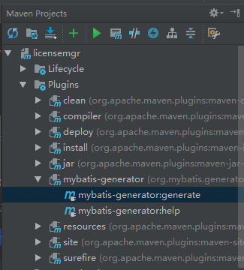

1. 结果如下：

